消費

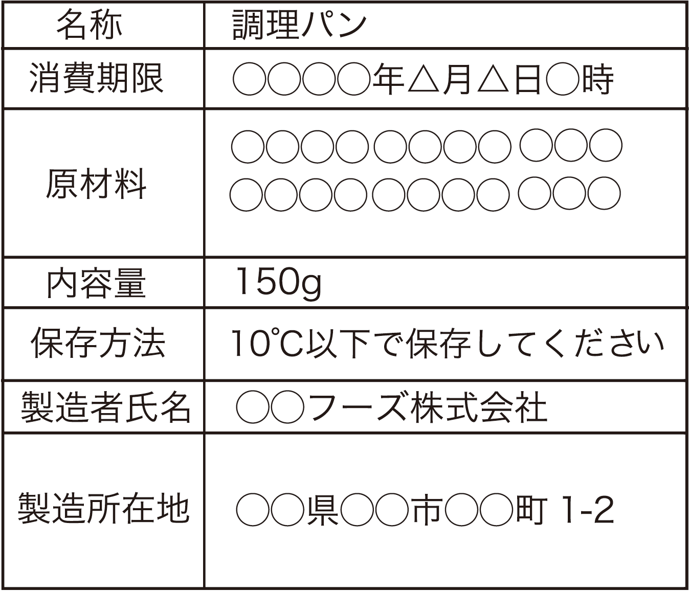

賞味… おいしく食べることができるです。

このをぎても、すぐに食べられなくなるわけではありません。

消費… 安全に食べられるです。

この内に食べるようにしましょう。

|  |  |  |  |  |  |  |
| --- | --- | --- | --- | --- | --- | --- |
| 食品の  グループ  料理名 | おもにエネルギーのもとになる食品 | | おもに体をつくるもとになる食品 | | おもに体の調子を整えるもとになる食品 | |
| 炭水化物を  多くふくむ食品 | を多く  ふくむ食品 | たんぱく質を  多くふくむ食品 | （カルシウム）を多くふくむ食品 | ビタミンやを多くふくむ食品 | |
| 米・パン・めん・  いもなど | 油・バター・  マヨネーズなど | 魚・肉・・  豆・豆製品など | ・・  小魚・など | 色のこい野菜 | その他の野菜・  きのこ・果物 |
| （例）ごはん | 米 |  |  |  |  |  |

朝ごはんのを考え、使用する食品を３つのグループに分けて、栄養のバランスがとれているかかめてみましょう。

**朝ごはんのメニューを考えよう**

**朝ごはんを作ってみよう**

**調理に必要な材料をそろえよう**

|  |  |  |
| --- | --- | --- |
| 材料名 | 分量（１人分） | 分量（ 人分） |
|  |  |  |

②家にある材料を調べて、足りない材料（買うもの）を書き出してみましょう。

①使用する材料の分量を書いてみましょう。

賞味

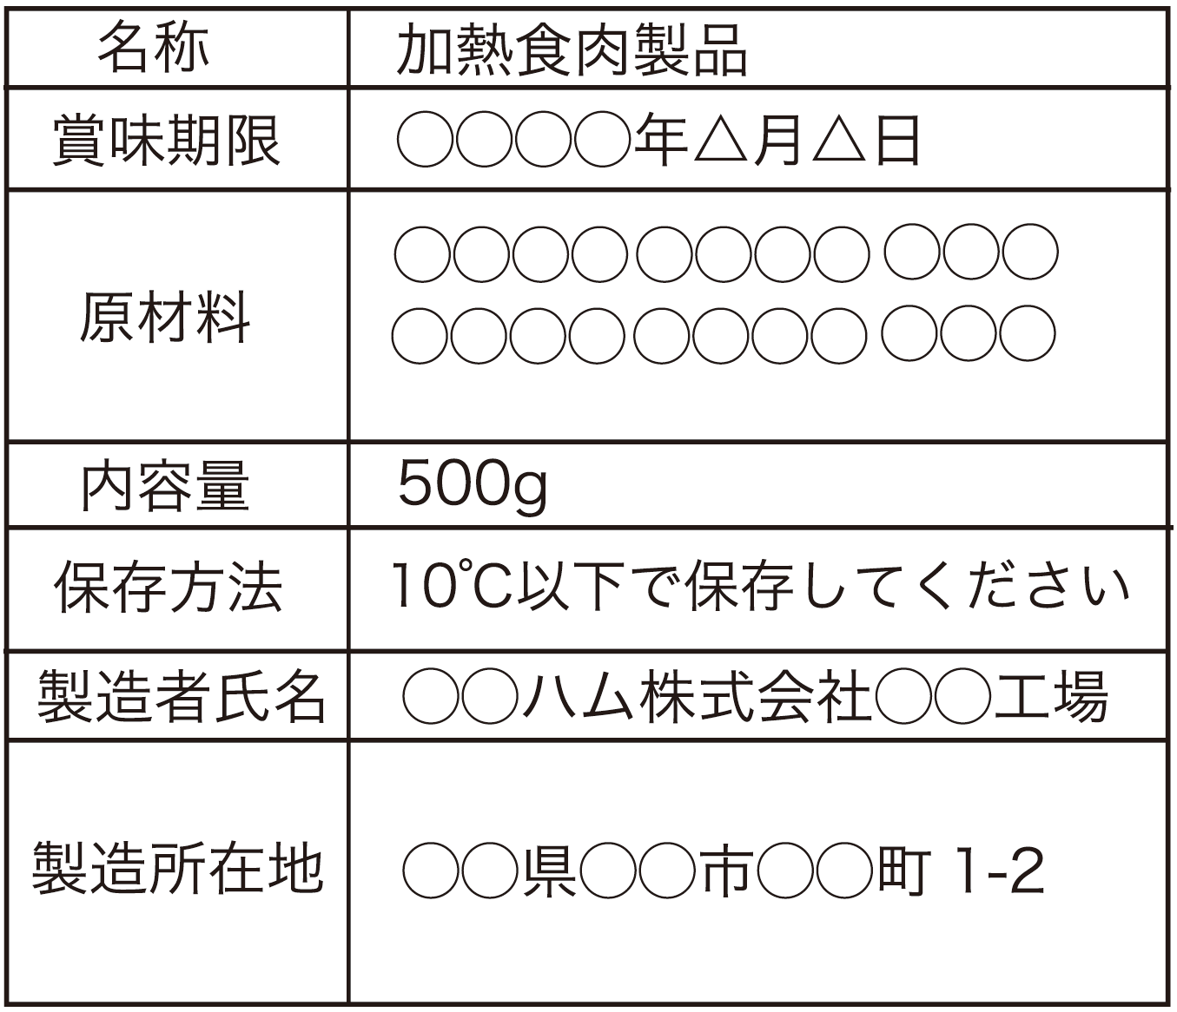

23

ポイント

**● 食品ロスをらす**

**● 賞味と消費に注意する**

考えた朝ごはんをいてみましょう。

ポイント

**● 栄養のバランスを考える**

**● 調理にかかる時間を考える**

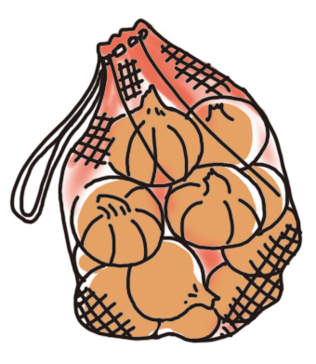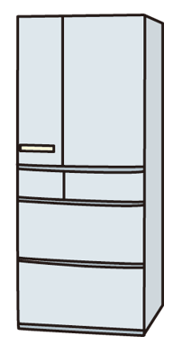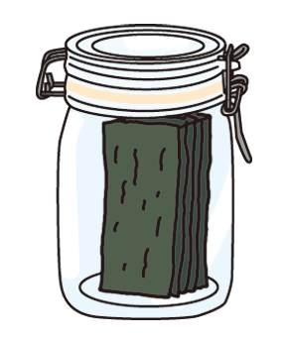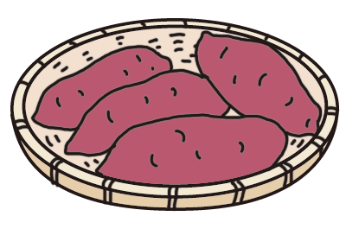

食中毒は、食品がでや、おうと、発熱などの（中毒）が起きること。おもなは、人の体に有害なやウイルス、毒きのこやフグの毒などの自然毒。

**つけない**

●手をい、野菜などの食材や調理器具などをきれいにう。

●生の食品（肉など）にふれた手やはしから調理みの食品になどがら　　　　ないようにする。

**増やさない**

●買い物から帰ったら、などがえないように、すぐに食品をに入れる。生ものや料理はできるだけ早く食べる。

**やっつける（加熱する）**

●ほとんどのやウイルスは熱に弱いので、食品は中まで火が通るように加　　熱する。75℃で１分以上がめやす。（二枚貝等ノロウイルスのおそれのある食品の場合は85〜90℃で90秒以上）

**食中毒の－食品や調理器具を的にあつかおう**

**食品はにする**

**調理してみよう**

朝ごはん作りのふり返り

冷暗所にする いも類、かぼちゃ、たまねぎなど

野菜室（約5～10℃）

野菜、果物など

（約3～5℃）

、、魚、肉、その他

|  |  |
| --- | --- |
| を考えることができましたか | はい　　　いいえ |
| 栄養のバランスを考えたができましたか | はい　　　いいえ |
| 食品の表示を見て材料を買うことができましたか | はい　　　いいえ |
| 調理の前に、手をしっかりうことができましたか | はい　　　いいえ |
| 計画通りに調理できましたか | はい　　　いいえ |
| おいしそうに、食べやすくりけることができましたか | はい　　　いいえ |
| 楽しく、おいしく食べることができましたか | はい　　　いいえ |
| 協力して後けができましたか | はい　　　いいえ |

じゃがいもの芽や皮が緑色になった部分は、中毒のがあるので、取りいて調理する。

ポイント

**● それぞれにした方法を考える**

ポイント

**● 食中毒に注意する**

24